10.1 走进分子世界

一、分子
1. 分子动理论的基本内容：
（1）常见的物质是由大量的______组成的，分子间有 。
（2）构成物质的分子分子处在永不停息的__________中。
（3）分子间存在着________。
【答案】（1）分子，空隙；（2）做无规则运动；（3）相互作用力（引力和斥力）。
【解析】分子动理论的基本内容是：（1）常见的物质是由大量的分子组成的，分子间有空隙。（2）构成物质的分子在不停地做无规则运动。（3）分子间存在着引力和斥力。
2. 把分子看成球体，一个挨着一个紧密平铺成一层（像每个围棋格子中放一个棋子一样），组成一个单层分子的正方形，边长为1cm。该正方形中约有多少个分子？这些分子数目大约是全球人口数目的多少倍？
【答案】（1）1×10¹⁶ 个；（2）1.25×10⁶倍.
【解析】人们常以10⁻¹⁰m为单位来度量分子，即分子的直径约为10⁻¹⁰m
1cm的长度内能并排排列$\frac{1×10-2}{1×10-10}$=10⁸个分子
边长为1cm的正方形中能排列的分子数为10⁸×10⁸=10¹⁶个分子
全球人口数约80亿，这些分子数目大约是全球人口数目的倍数
$\frac{1×1016}{8×109}$= 1.25×10⁶倍
答：（1）正方形中约有个分子1×10¹⁶ 个；（2）约是全球人口数目的1.25×10⁶倍。
3. 刮大风时尘埃在空中飞舞，对于尘埃，下列说法正确的是（ ）
A．它和一个分子差不多大小
B．可以借助光学显微镜观察到尘埃分子
C．它的直径大约为10⁻¹⁰m
D．它是由许多分子构成的
【答案】D
【解析】刮大风时的尘埃属于固体小颗粒，尘埃的直径大约10μm左右，而分子的直径在10⁻¹⁰m左右，分子的体积很小，尘埃是由很多的分子组成的，所以尘埃的体积要远远大于分子的体积；尘埃用肉眼就能看到，不需要借助光学显微镜观察，故D正确，ABC错误。
故选D。
4. 如图所示，这个实验表明（ ）
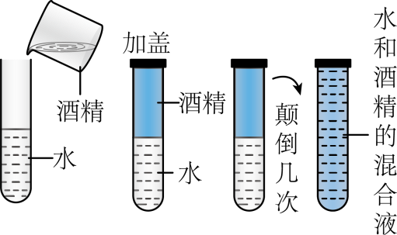
A．分子间有间隙 B．分子在不停地运动
C．物体是由大量分子组成的 D．分子间存在引力
【答案】A
【详解】由图可知，水与酒精混合后，总体积变小，这是因为：组成水与酒精的分子间存在间隙，水与酒精混合后，水分子与酒精分子彼此进入对方分子间隙，使混合液的总体积变小造成的，该现象说明：分子间有间隙。故A符合题意，BCD不符合题意。
所以选A。
二、分子的运动
5．春季，将密度大于水的蓝色硫酸铜溶液注入水的下方，可以看到清水与硫酸铜溶液之间有明显的界面，如图甲所示，静置20天后，现象如图乙所示，这是______现象，说明液体分子______。相比春季，该实验进程在夏季会______（稍慢/一样快/稍快），原因是______。
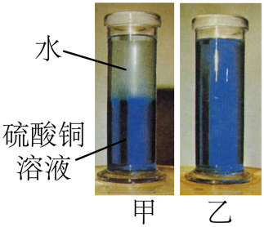
【答案】扩散，不停地做无规则运动，稍快，夏季比春季气温高，温度越高，分子无规则运动越剧烈.
【解析】不同物质相互接触彼此进入对方的现象叫扩散。将密度大于水的蓝色硫酸铜溶液注入水的下方，可以看到清水与硫酸铜溶液之间有明显的界面，静置20天后，整个容器的都变蓝，这是硫酸铜溶液和水发生的扩散现象，扩散表明分子不停地做无规则运动。
温度越高，分子运动越剧烈。相比春季，该实验进程在夏季会稍快，原因是夏季比春季气温高，分子无规则运动越剧烈。
6．如图将两个分别装有空气和红棕色二氧化氮气体（ρ_{二氧化氮}>ρ_{空气}）的玻璃瓶口对口对接，中间用玻璃板隔开，抽开隔板后，通过观察瓶内颜色变化推断气体分子是否做无规则运动，这是______现象，对于玻璃瓶的三种放置方法（如图所示），你认为________图放置最不合理。
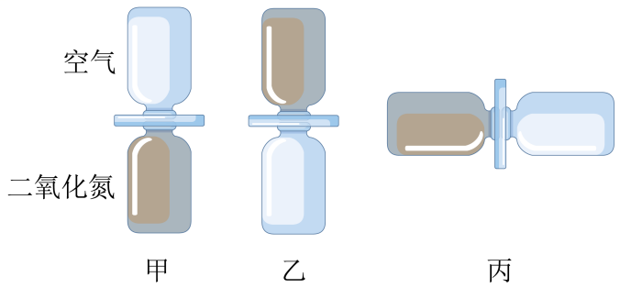
【答案】扩散，乙.
【解析】不同的物体相互接触后，彼此进入对方的现象叫做扩散现象。由题意可知，图甲中，虽然二氧化氮的密度大于空气密度，但是它也会运动到上面的瓶子内，这说明气体分子在不停地做无规则运动，最有说服力。
图乙中，密度大的二氧化氮气体在上方，抽去玻璃板后，由于重力的作用，二氧化氮气体会向下运动，所以不能完全说明气体分子在不停地做无规则运动，最不合理。
图丙中，瓶子水平放置，抽开隔板，气体可以自由运动，互相进入对方，能说明气体分子在不停地做无规则运动，但与甲相比，仍不够典型。
综上所述，最合理的是甲图，最不合理的是乙图。
三、分子间的相互作用
7. 夏季来临，瓶装水迎来销售旺季，大量废弃的塑料瓶污染环境。三位英国大学生用海藻提取物制成可食用薄膜，将水封装在薄膜中做成“水球”——Ooho，可直接吞服解渴，如图所示。图中薄膜没有破裂是因为（ ）
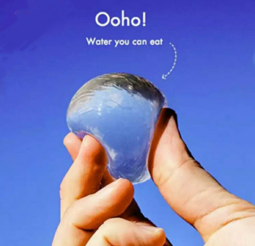
A．薄膜的分子间有引力 B．薄膜的分子间有斥力
C．薄膜的分子静止不动 D．薄膜的分子间没有空隙
【答案】A
【详解】薄膜被挤压没有破裂，是因为薄膜的分子间有引力，故A符合题意，BCD不符合题意。
故选A。
8．如图所示，将两个表面光滑的铅块相互挤压后会粘在一起，以下现象与该实验原理相同的是（ ）
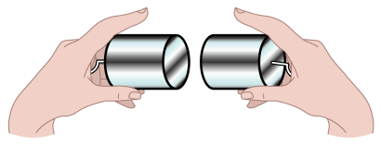
A．墨汁滴在热水中很快散开 B．两个吸盘挤压后吸在一起
C．折断一根铁丝需要很大力 D．封闭在容器中的液体很难被压缩
【答案】C
【解析】将两个表面光滑的铅块相互挤压后会粘在一起，是分子间存在引力。
A．墨汁滴在热水中很快散开是扩散现象，故A不符合题意；
B．两个吸盘挤压后吸在一起是大气压的作用，故B不符合题意；
C．折断一根铁丝需要很大力是因为铁丝分子之间存在引力，故C符合题意；
D．封闭在容器中的液体很难被压缩是是液体分子间存在斥力，故D不符合题意。
故选C。
9. 如图所示是物质在三种不同状态下的分子模型，下列说法正确的是（ ）
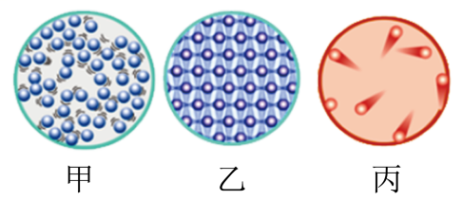
A．甲、乙、丙三图分别表示固体、液体、气体分子的排列情况
B．甲图中的物质具有流动性
C．乙图中分子是静止的
D．丙图中分子间的作用力最大
【答案】B
【详解】由图可知，乙物质分子间距最小，丙物质分子间距最大，由此可以判断甲物质为液态物质，乙物质为固态物质，丙物质为气态物质；
A．因为甲、乙、丙三图分别表示液体、固体、气体分子的排列情况，故A错误；
B．因为甲图物质为液态物质，所以具有流动性，故B正确；
C．因为一切物质的分子都在不停地做无规则运动，所以乙图中分子是运动的，故C错误；
D．丙图中分子相距最远，所以分子间的作用力最小，故D错误。
所以选B。
四、纳米材料及其应用
10. 科技强国，成就中国梦。“麒麟9000SL”智能手机芯片体积能够微型化，得益于新型 材料（选填“超导”“半导体”或“纳米”）的研发；石墨烯是目前世界上最薄、强度最大、导电导热性能最强的一种新型材料，在实际使用方面具有重要的应用前景，石墨烯适合用来制成 （选填“输电线”“电热丝”或“用电器的外壳”）。
【答案】 纳米 输电线
【详解】微型化是指体积小，所以得益于纳米材料的研发。
石墨烯导电导热性能最强，所以适合用来做输电线。

11. 两只相同的集气瓶中分别装有空气和红棕色的二氧化氮气体，用玻璃板隔开后按图示放量，抽去玻璃板，保持两瓶口紧贴静置较长时间后，两瓶中气体颜色变得相同。已知瓶中二氧化氮气体的密度比空气的密度大，下列说法正确的是（ ）
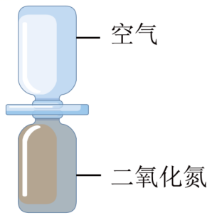
A．此现象能说明分子间存在相互作用的引力
B．此现象与“扫地时灰尘飞扬”的成因相同
C．颜色变得相同后，瓶中气体分子停止运动
D．颜色变得相同后，上方瓶中气体密度比空气大
【答案】D
【详解】A．图示中，抽去玻璃板后，红棕色的二氧化氮气体和空气最后会混合在一起，两个瓶中气体的颜色变得相同，这是因为分子在不停地做无规则的运动，而不能说明分子间有相互作用的引力，故A错误；
B．扫地时灰尘飞扬，是颗粒在做机械运动，而不是分子的热运动，故B错误；
C．分子的热运动是永不停息的，颜色相同后，气体分子仍然在做运动，故C错误；
D．原来上方瓶中为空气，现在两瓶颜色相同了，说明密度比空气大的二氧化氮气体与空气混在一起了，所以上方瓶中气体密度比空气密度大，故D正确。
故选D。
12. 将50mL的水和50mL的酒精充分混合，混合后水与酒精的总体积为95mL，上述现象说明分子间有 。此时混合液的密度 （大于、小于、等于）水的密度，且混合均匀后，分子 （选填“继续”或“停止”）运动。
【答案】 间隙 小于 继续
【详解】混合后水与酒精的总体积小于水、酒精没混合前的体积之和，这说明分子间有间隙。
由题意可知水的质量是
酒精的质量是
那么混合后液体的密度是
这个密度小于水的密度。
一切物质的分子都在不停地做无规则运动，所以水和酒精混合均匀后，分子继续运动。
13．关于如图所示的四个演示实验现象，下列说法中不正确的是（ ）
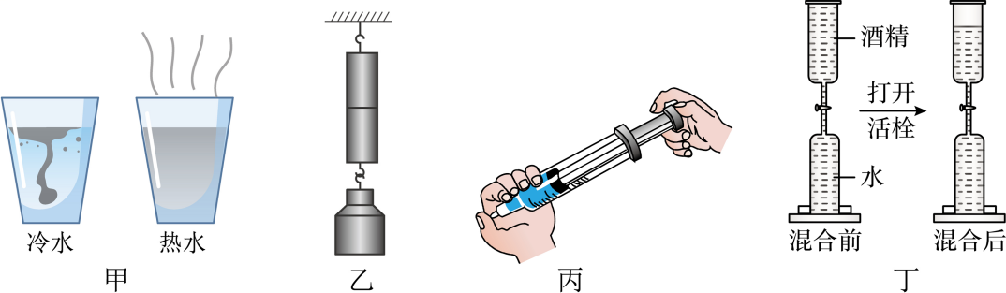
A．甲：墨水在热水中扩散得快，说明温度越高分子无规则运动越剧烈
B．乙：悬挂很重的重物后两个铅块仍没有被拉开，是由于大气压作用的结果
C．丙：用力推入活塞，活塞内的水很难被压缩，说明分子间存在相互作用的斥力
D．丁：水与酒精混合时，总体积比预计的要小，说明分子之间有空隙
【答案】B
【详解】A．墨水在热水中扩散得快，说明温度越高分子无规则运动越剧烈，故A正确；
B．两个铅块没有被重物拉开，说明分子间存在引力，故B错误；
C．用力推入活塞，活塞内的水很难被压缩，说明分子间存在斥力，故C正确；
D．水与酒精混合时，总体积比预计的要小，说明分子之间有空隙，故D正确。
故选B。
14. 某些无法直接感知的事实可以通过相关可感知的现象推测得到，这是物理学研究问题的一种方法，下列图中根据这种方法所做出的推测不符合事实的是（ ）
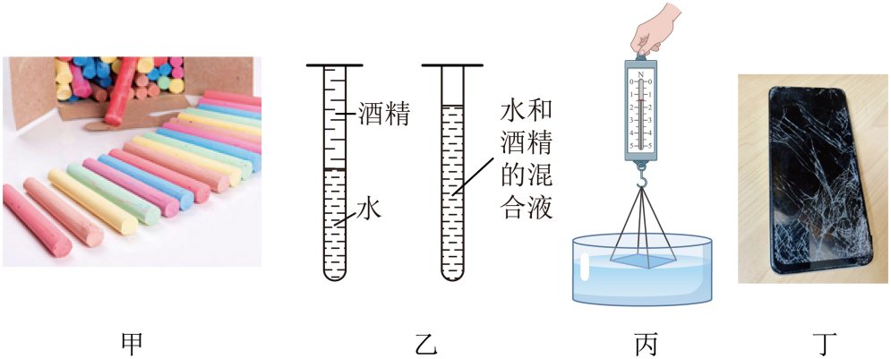
A．图甲中粉笔能被粉碎成粉末，推测：物质是由分子组成的
B．图乙中将水和酒精充分混合，观察到液面位置下降了，推测：分子间存在间隙
C．图丙中稍稍用力向上拉玻璃板，弹簧测力计示数变大，推测：分子间存在引力
D．图丁中摔碎的手机屏难以复原，推测：分子间间距太大，分子间作用力太小
【答案】A
【详解】A．分子是微观概念，粉笔被粉碎成粉末仍属于宏观角度，不能推测出物质是由分子组成的，故A符合题意；
B．图乙中将水和酒精充分混合，观察到液面位置下降了，这是因为分子之间存在间隙，酒精分子与水分子互相进入到对方的间隙中，所以体积减小，液面下降，故可以推测：分子间存在间隙，故B不符合题意；
C．图丙中稍稍用力向上拉玻璃板，弹簧测力计示数变大，根据受力分析，玻璃板还受一个向下的力，这个力是玻璃板分子和水分子间存在的引力，故可以推测：分子间存在引力，故C不符合题意；
D．图丁中摔碎的手机屏难以复原，屏幕的分子之间距离远大于10个分子直径，分子间的作用力几乎消失，无法再复原，故可以推测：分子间间距太大，作用力几乎消失，故D不符合题意。
故选A。
15．如图所示的实验，是我们在学习分子动理论时做过的一些实验：
图a：浓硫酸铜溶液与清水开始界面十分清晰，几天之后，两种液体混合均匀了；
图b：玻璃板的下表面接触水面，发现拉力示数______玻璃板的重力；
图c：水和酒精充分混合后的总体积小于混合前水和酒精的总体积；
图d：将红墨水滴入水中，可以看到它在水中扩散开来；
图e：将两个底面干净、平整的铅块紧压在一起，两个铅块就会结合在一起，下面吊一个较重的物体也不会将它们拉开。
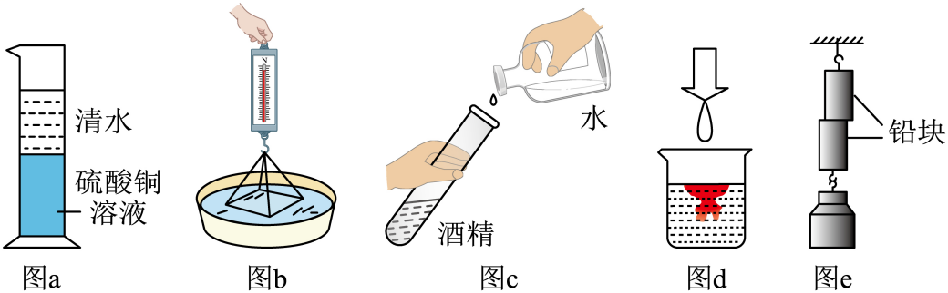
（1）题目中，图b后横线处应填： （选填“大于”、“小于”、“等于”）；
（2）图a和图 两个实验形成实验现象的原因相同，实验表明：分子在 ；
（3）图b和图 两个实验形成实验现象的原因相同，实验表明：分子之间存在 力；
（4）图c实验表明，分子之间存在 ，引起这一现象的原因是分子间存在 力。
【答案】（1）大于；（2） d，永不停息地做无规则运动；（3）e，引；（4）间隙，斥
【详解】（1）因为分子间存在着相互作用的引力，因此当玻璃板的下表面接触水面，向上拉时会发现拉力示数大于玻璃板的重力。
（2）图a中的现象是因为发生了扩散，说明分子在永不停息地做无规则运动；图b中的现象说明分子之间总存在相互作用的引力；图c是因为分子之间有间隔，所以水和酒精充分混合后的总体积小于混合前水和酒精的总体积；图d是扩散现象，说明分子在永不停息地做无规则运动；图e是因为说明分子之间总存在相互作用的引力。因此图a和图d两个实验形成实验现象的原因相同，实验表明：分子在永不停息地做无规则运动。
（3）图a中的现象是因为发生了扩散，说明分子在永不停息地做无规则运动；图b中的现象说明分子之间总存在相互作用的引力；图c是因为分子之间有间隔，所以水和酒精充分混合后的总体积小于混合前水和酒精的总体积；图d是扩散现象，说明分子在永不停息地做无规则运动；图e是因为说明分子之间总存在相互作用的引力。因此图b和图e两个实验形成实验现象的原因相同，实验表明：分子之间存在相互作用的引力。
（4）图c是因为分子之间有间隔，所以水和酒精充分混合后的总体积小于混合前水和酒精的总体积，引起这一现象的原因是分子间存在斥力，使得分子不会紧密的排列在一起，而是保持一定的距离。

16．（2024·江苏淮安·中考真题）端午节期间，小明在家煮粽子，厨房里粽香四溢．这个现象主要说明（ ）
A．分子间有引力 B．分子间有斥力
C．分子间有空隙 D．分子是运动的
【答案】D
【详解】煮熟的粽子散发出香味，这是扩散现象，说明分子在不停地做无规则运动，故D符合题意，ABC不符合题意。
故选D。
17.（2024·江苏无锡·中考真题）通过相关可观测的现象推测无法直接感知的事实，是物理研究的一种方法。下列根据这种方法所做出的推测，不符合事实的是（ ）
A．汤姆生发现电子推测出原子是可分的
B．酒精和水混合后总体积变小推测出分子间有空隙
C．固体很难被压缩推测出组成固体的分子间无空隙
D．红墨水在水中扩散推测出分子处在水不停息的无规则运动中
【答案】C
【详解】A．汤姆生发现电子后，推测出原子是可分的，原子可以分成原子核和核外电子，故A正确，A不符合题意；
B．酒精和水混合后总体积变小，推测出分子间有空隙，彼此进入对方，从而使总体积减小，故B正确，B不符合题意；
C．固体很难被压缩推测出组成固体的分子间存在斥力，故C错误，C符合题意；
D．红墨水在水中扩散，推测出分子在运动，推测出分子处在永不停息的无规则运动中，故D正确，D不符合题意。
故选C。
18.（2024·江苏盐城·中考真题）将两个表面光滑的铅块相互挤压，它们会粘在一起，不容易拉开，这一现象说明（ ）
A．分子间有空隙 B．分子在运动
C．分子间有斥力 D．分子间有引力
【答案】D
【详解】两个表面光滑的铅块相互紧压后，它们会黏在一起，是分子运动的结果，说明了分子间有引力。
故ABC不符合题意，D符合题意。
故选D。
19．（2024·江苏连云港·中考真题）下列现象中能说明分子在不停地做无规则运动的是（ ）
A．花香满园 B．尘土飞扬 C．雪花飘飘 D．落叶纷纷
【答案】A
【详解】A．花香满园，是芳香烃分子无规则运动的结果，故A正确；
B．尘土飞扬是固体小颗粒的运动，不是分子的运动，故B错误；
C．雪花飘飘是雪花在运动，属于机械运动，故C错误；
D．落叶纷纷是树叶在运动，是机械运动，故D错误。
故选A。
20.（2024·北京·中考真题）（1）在探究水沸腾前后温度变化特点时，某同学观察到如图甲、乙所示的实验现象，图 （选填“甲”或“乙”）是水沸腾时气泡上升过程大小变化的情况；
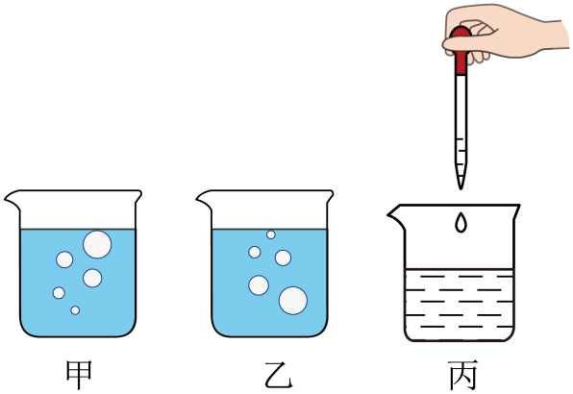
（2）如图丙所示，某同学用滴管向一个装有水的烧杯中滴入一滴红墨水，一段时间后，可以看到： ，这属于扩散现象。
【答案】 甲 一整杯水都变红了
【详解】（1）沸腾前烧杯底部温度高，表面温度低，底部的水先汽化形成气泡，气泡上升的过程中，遇冷液化，气泡越变越小，是乙图，沸腾时，整杯水的温度一致，底部的水先汽化，气泡慢慢上升过程中，周围的水汽化，气泡越变越大，故选甲图。
（2）某同学用滴管向一个装有水的烧杯中滴入一滴红墨水，一段时间后，水分子、墨水分子都在运动，可以看到一整杯水都变红了。

